

ΣΧΟΛΗ ΕΠΙΣΤΗΜΩΝ & ΤΕΧΝΟΛΟΓΙΑΣ ΤΗΣ ΠΛΗΡΟΦΟΡΙΑΣ
ΤΜΗΜΑ ΣΤΑΤΙΣΤΙΚΗΣ

ΤΙΤΛΟΣ

΄Ονοµα Πατρώνυµο Επώνυµο

∆ιπλωµατική Εργασία

που υποβλήθηκε στο Τµήµα Στατιστικής του Οικονοµικού Πανεπιστηµίου Αθηνών στο πλαίσιο του Προπτυχιακού Προγράµµατος

Σπουδών

Αθήνα Μήνας, ΄Ετος

Ευχαριστίες

Ευχαριστώ...

i

Βιογραφικό Σηµείωµα

(σύντοµο)

iii

Περίληψη

Αντικαταστήστε αυτό το κείµενο µε την δική σας περίληψη

v

Περιεχόµενα

- ΄Ονοµα Κεφαλαίου 1 1
  - Εισαγωγή . . . . . . . . . . . . . . . . . . . . . . . . . . . . . . . . . . . . . . . . 1
    - Αναφορές . . . . . . . . . . . . . . . . . . . . . . . . . . . . . . . . . . . . 1
- ΄Ονοµα Κεφαλαίου 2 3
  - Εισαγωγή Σχηµάτων . . . . . . . . . . . . . . . . . . . . . . . . . . . . . . . . . . 3
  - Εισαγωγή Πινάκων . . . . . . . . . . . . . . . . . . . . . . . . . . . . . . . . . . . 4
Αναφορές 5

vii

Κατάλογος Σχηµάτων
  - Περιγραφή . . . . . . . . . . . . . . . . . . . . . . . . . . . . . . . . . . . . . . . 3

ix

Κατάλογος Πινάκων
  - Οι τιµές του πίνακα δίνουν την τιµή t_{ν;α}, δηλαδή το άνω α ποσοστιαίο σηµείο της κατανοµής t_{ν} . . . . . . . . . . . . . . . . . . . . . . . . . . . . . . . . . . . . . . . 4

xi

Κεφάλαιο 1

΄Ονοµα Κεφαλαίου 1

Εισαγωγή
Πρέπει να σας είναι ήδη σαφές ότι στην Μπεϋζιανή Στατιστική ϑεωρούµε ότι η άγνωστη παράµε- τρος είναι τυχαία µεταβλητή που ακολουθεί µία εκ των προτέρων κατανοµή π(θ). ΄Εστω τώρα ότι παρατηρούµε δεδοµένα x = (x₁, . . . , x_{n}) που αντιστοιχούν σε µία πραγµατοποίηση του τυχαίου διανύσµατος X = (X₁, . . . , X_{n}) µε από κοινού κατανοµή f (x|θ) που εξαρτάται από την άγνωστη παράµετρο. Η περιθωριακή κατανοµή των δεδοµένων είναι
∫

m(x) = f (x|θ)π(θ)dθ. (1.1)
Θ
Σύµφωνα µε το ϑεώρηµα Bayes, η δεσµευµένη κατανοµή του θ δοθέντος x ϑα έχει πυκνότητα

π(θ|x) =
f (x|θ)π(θ) m(x) = ∫
f (x|θ)π(θ)
. (1.2)
f (x|θ)π(θ)dθ

Η τελευταία έκφραση ονοµάζεται εκ των υστέρων κατανοµή του θ και µπορεί να ϑεωρηθεί ως η αναθεωρηµένη (ή αναβαθµισµένη) κατανοµή της παραµέτρου θ ύστερα από την παρατήρηση των δεδοµένων. ΄Ολη η συµπερασµατολογία για την παράµετρο ϐασίζεται στην εκ των υστέρων
Θ
κατανοµή της, η οποία έχει προκύψει συνδυάζοντας την προσωπική µας άποψη για αυτήν (µέσω της εκ των προτέρων κατανοµής) µε τα δεδοµένα που παρατηρήσαµε.

Αναφορές

Μπορούµε να αναφερθούµε σε ένα ϐιβλίο/άρθρο στα ελληνικά ή στα αγγλικά. Ο τρόπος που ανα- ϕερόµαστε σε ένα αντικείµενο της ϐιβλιογραφίας ποικίλει, ανάλογα µε τη σύνταξη της πρότασης. Αυτή είναι µία αναφορά στο ϐιβλίο των Μπερσίµης κ.ά. (2021) στα ελληνικά. Αυτή ειναι µια α- ναφορά στο ίδιο ϐιβλίο µε πριν (Μπερσίµης κ.ά., 2021). Αυτή είναι µία αναφορά στα αγγλικά (Chakraborti and Graham, 2019). Μπορούµε να έχουµε πολλαπλές αναφορές επίσης (Gelman et al., 1995; Chakraborti and Graham, 2019).
1

x₂
0

Κεφάλαιο 2

΄Ονοµα Κεφαλαίου 2

Εισαγωγή Σχηµάτων

Στο ∆ιάγραµµα 2.1 παρατίθεται ..

Classification uncertainty
2
4
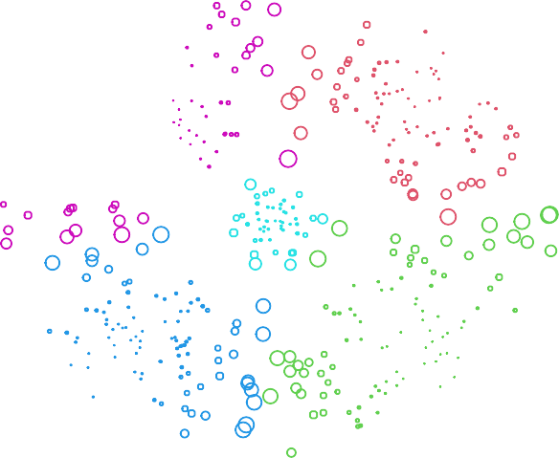
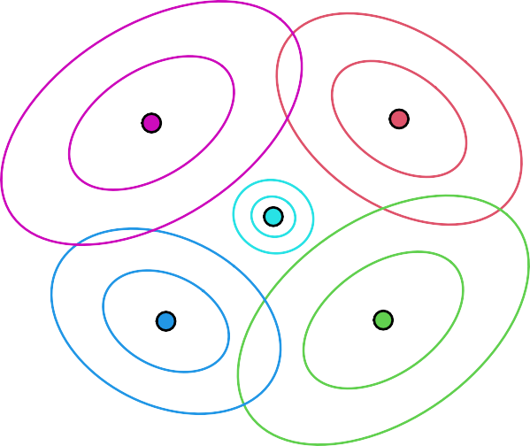
−4 −2 0 2 4

x₁
−4
−2

∆ιάγραµµα 2.1: Περιγραφή

3

Εισαγωγή Πινάκων

Στον Πίνακα 2.1 παρατίθενται τα ποσοστιαία σηµεία της κατανοµής Student.

 |  |  |  |  |  | α
 |  | 0.005 | 0.01 | 0.015 | 0.02 | 0.025 | 0.03 | 0.035 | 0.04 | 0.045 | 0.05
 | 1 | 63.66 | 31.82 | 21.20 | 15.89 | 12.71 | 10.58 | 9.06 | 7.92 | 7.03 | 6.31
 | 2 | 9.92 | 6.96 | 5.64 | 4.85 | 4.30 | 3.90 | 3.58 | 3.32 | 3.10 | 2.92
 | 3 | 5.84 | 4.54 | 3.90 | 3.48 | 3.18 | 2.95 | 2.76 | 2.61 | 2.47 | 2.35
 | 4 | 4.60 | 3.75 | 3.30 | 3.00 | 2.78 | 2.60 | 2.46 | 2.33 | 2.23 | 2.13
 | 5 | 4.03 | 3.36 | 3.00 | 2.76 | 2.57 | 2.42 | 2.30 | 2.19 | 2.10 | 2.02
 | 6 | 3.71 | 3.14 | 2.83 | 2.61 | 2.45 | 2.31 | 2.20 | 2.10 | 2.02 | 1.94
 | 7 | 3.50 | 3.00 | 2.71 | 2.52 | 2.36 | 2.24 | 2.14 | 2.05 | 1.97 | 1.89
 | 8 | 3.36 | 2.90 | 2.63 | 2.45 | 2.31 | 2.19 | 2.09 | 2.00 | 1.93 | 1.86
 | 9 | 3.25 | 2.82 | 2.57 | 2.40 | 2.26 | 2.15 | 2.06 | 1.97 | 1.90 | 1.83
 | 10 | 3.17 | 2.76 | 2.53 | 2.36 | 2.23 | 2.12 | 2.03 | 1.95 | 1.88 | 1.81
 | 11 | 3.11 | 2.72 | 2.49 | 2.33 | 2.20 | 2.10 | 2.01 | 1.93 | 1.86 | 1.80
 | 12 | 3.05 | 2.68 | 2.46 | 2.30 | 2.18 | 2.08 | 1.99 | 1.91 | 1.84 | 1.78
ν | 13 | 3.01 | 2.65 | 2.44 | 2.28 | 2.16 | 2.06 | 1.97 | 1.90 | 1.83 | 1.77
 | 14 | 2.98 | 2.62 | 2.41 | 2.26 | 2.14 | 2.05 | 1.96 | 1.89 | 1.82 | 1.76
 | 15 | 2.95 | 2.60 | 2.40 | 2.25 | 2.13 | 2.03 | 1.95 | 1.88 | 1.81 | 1.75
 | 16 | 2.92 | 2.58 | 2.38 | 2.24 | 2.12 | 2.02 | 1.94 | 1.87 | 1.80 | 1.75
 | 17 | 2.90 | 2.57 | 2.37 | 2.22 | 2.11 | 2.02 | 1.93 | 1.86 | 1.80 | 1.74
 | 18 | 2.88 | 2.55 | 2.36 | 2.21 | 2.10 | 2.01 | 1.93 | 1.86 | 1.79 | 1.73
 | 19 | 2.86 | 2.54 | 2.35 | 2.20 | 2.09 | 2.00 | 1.92 | 1.85 | 1.79 | 1.73
 | 20 | 2.85 | 2.53 | 2.34 | 2.20 | 2.09 | 1.99 | 1.91 | 1.84 | 1.78 | 1.72

Πίνακας 2.1: Οι τιµές του πίνακα δίνουν την τιµή t_{ν;α}, δηλαδή το άνω α ποσοστιαίο σηµείο της κατανοµής t_{ν} .

Αναφορές

Ελληνόγλωσσες

Μπερσίµης, Σ., Α. Ρακιτζής και Α. Σαχλάς (2021). Στατιστικός ΄Ελεγχος Ποιότητας (1η έκδ.). Θεσ- σαλονίκη: Τζιόλας.

Ξενόγλωσσες

Chakraborti, S. and M. Graham (2019). Nonparametric Statistical Process Control. John Wiley and Sons.
Gelman, A., J. B. Carlin, H. S. Stern and D. B. Rubin (1995). Bayesian data analysis. Chapman and Hall/CRC.

5

